RETROALIMENTACIÓN GUÍA Nº8 ED. FÍSICA Y SALUD
KÍNDER

Nombre_______________________________________ Curso: _______ Fecha: _______
Objetivo de la guía:
“Identificar la importancia de los juegos colaborativos y sus estrategias”

Correo profesor: efis.k.smm@gmail.com
Instrucciones:
- Resuelve la guía de autoaprendizaje utilizando el material que estará disponible en la guía y sus link.
- Escribe la fecha y objetivo de la clase en tu cuaderno.

¡¡¡¡NO OLVIDES!!!! El aseo personal es mantener tu cuerpo limpio, para ello debes bañarte, lavarte los dientes, lavarte las manos, mantener tus uñas cortas, peinarte y mantener tu ropa limpia. Esto tiene como finalidad conservar la salud y prevenir enfermedades.

Actividad en el cuaderno:
Al finalizar las actividades escribe el nombre de mejor amigo/a y dibuja un juego en donde trabajen en equipo.
.

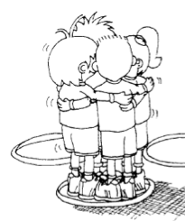
Mi mejor amigo se llama Joaquín.
El juego que me acuerdo es cuando estábamos todos dentro de un aro y debíamos mantenernos juntos.

